MÔ TẢ THÊM UI UX NGƯỜI DÙNG
- Đăng ký tài khoản: Quy định mật khẩu bảo mật tài khoản khi tạo
- 8 kí tự, chữ cái hoa, chữ thường, số. (Áp dụng cho người dùng và nhân viên khi admin tạo tài khoản)
- Đề xuất nên thêm dữ liệu ảo trông như web chạy để khi demo để ví dụ khi báo cáo.
- Nút “Thanh toán” của giao diện người dùng hoạt động luồng giả:
- Khách vãng lai: Khi nhấn nút thanh toán trong trang chi tiết sản phẩm or giỏ hàng -> trang thanh toán -> (bắt buộc) Điền thông tin cơ bản địa chỉ, số điện thoại, tên,... Làm mờ nút và chặn bấm nút “Thanh toán” khi chưa có thông tin khách hàng Nếu đã đầy đủ -> nhấn “Thanh toán” -> màn hình “Đặt hàng thành công”
- Khách đã có tài khoản: Khi nhấn nút thanh toán trong trang chi tiết sản phẩm or giỏ hàng -> trang thanh toán -> Đối với khách hàng đã có sẵn thông tin thì hiển thị sẵn và hiển thị nhắc nhở kiểm tra thông tin-> nhấn “Thanh toán” -> màn hình “Đặt hàng thành công”
UI gợi ý sau khi thanh toán:
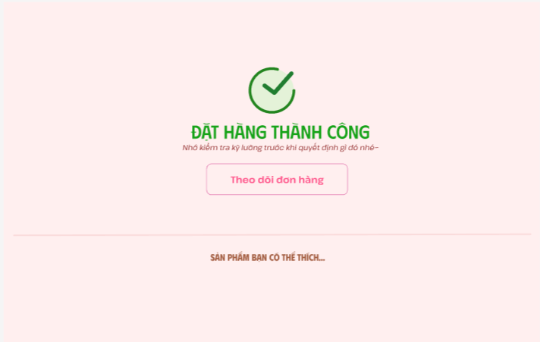
Ghi chú: Vẫn có header chung và footer chung cho trang này và nút trở lại màn hình chính. Thêm hiệu ứng tung pháo hoa giấy.

- Thêm trang profile cho tài khoản người dùng đã đăng nhập:
UI gợi ý:

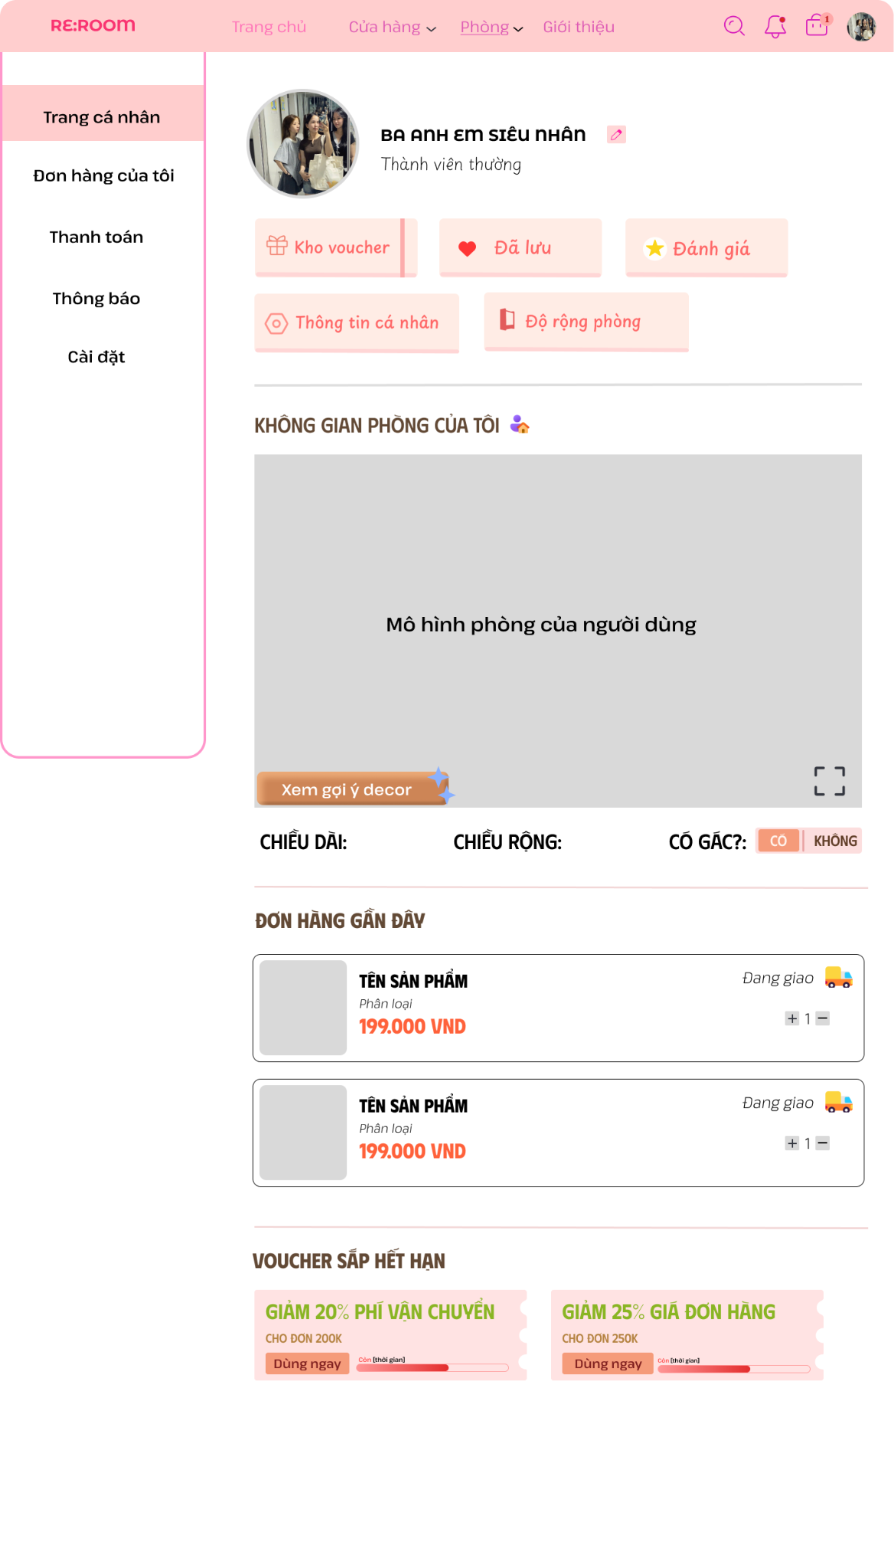
Về phần không gian của tôi:
- Có thể là mô hình 3D được vẽ ra bằng cách người dùng nhập kích thước phòng trọ và có lựa chọn hiển thị có gác hoặc không. (hiển thị tổng căn trọ)
- Hoặc là bản vẽ 2D của 1 phòng trong tổng thể căn nhà. (là không gác như phòng trọ)

Về phần Combo gợi ý decor
Gợi ý người dùng nhập kích thước phòng khi người dùng nhấn vào gợi ý combo ở trang chủ 👇
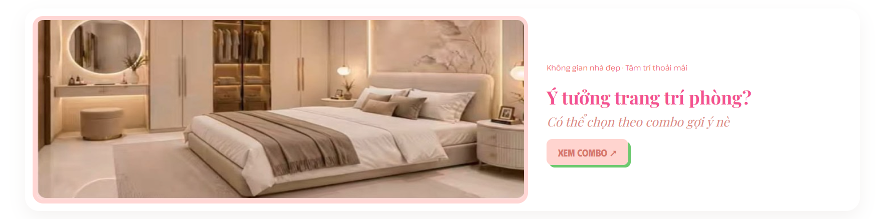
hoặc 👇
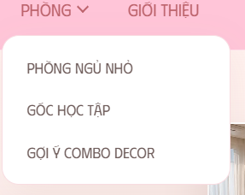
Gợi ý combo ở header: khi click vào sẽ cho một khung form gợi ý nhập kích thước phòng và vibe người dùng mong muốn (có icon close nếu như người dùng vẫn chưa biết kích thước thực của căn phòng của họ). Hoặc có thể vào xem mẫu trước.

Về trang Phòng:
UI gợi ý:
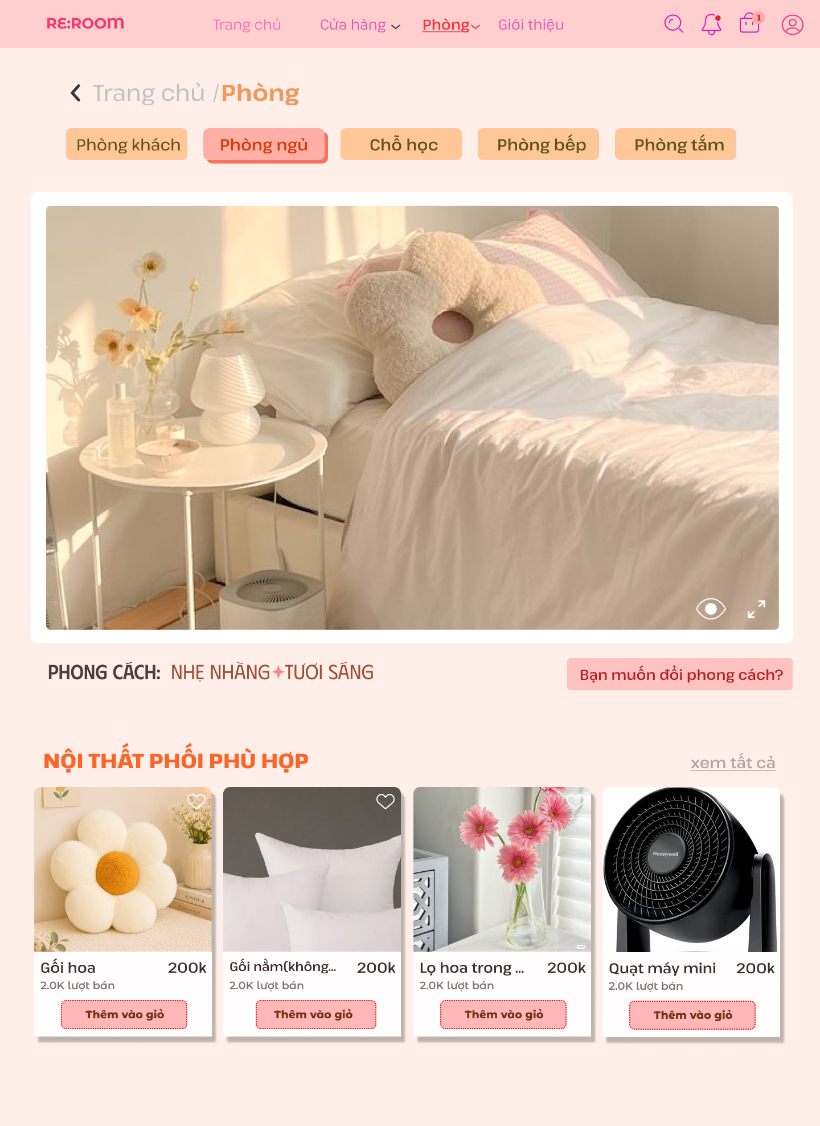
Trang hiện mẫu phòng và decor mẫu dạng ảnh và thêm chuyển ảnh để xem nhiều hơn, hoặc nhấn vào nút toàn màn hình để vào giao diện mô phỏng có đề xuất kèm nội thất có trong ảnh dễ gợi ý tưởng cho người dùng (Gợi ý UI)
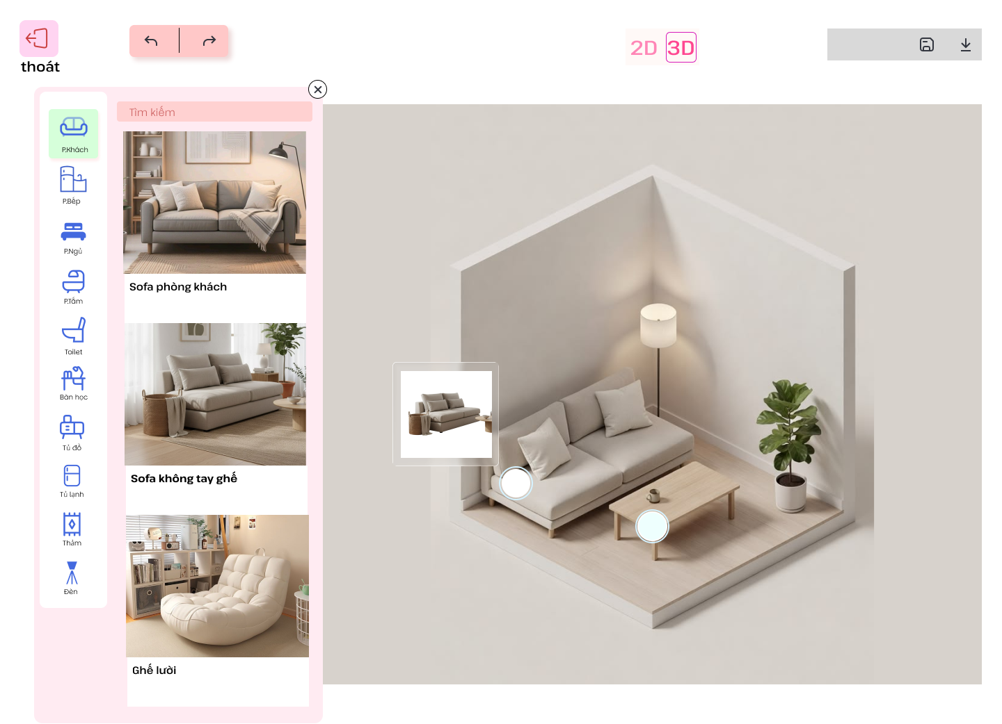
- Người dùng sẽ xem được bản vẽ decor mẫu có tích hợp ô chọn sản phẩm hoặc chọn màu - kiểu dáng, có phần nhập kích thước người dùng muốn hoặc đề xuất kích thước sẵn. Sau đó hiện mẫu ảnh 2D để xem hoặc 3D (có thể phát triển phần 3D sau).
- Xuất ảnh dạng png, lưu lại thiết kế(Nó sẽ trả vào không gian của tôi trong trang cá nhân)
- Thanh bên trái là nút lọc các sản phẩm có tag liên quan đến khi nhấn vào chỉ có dãy sản phẩm liên quan đến nút đó. Ví dụ: Nhấn P.Bếp -> ra list sản phẩm liên quan đến phòng bếp.
- Thêm: Đề xuất phối bảng màu phù hợp, hiện gợi ý khi người dùng chọn 1 gam màu. Theo combo màu ví dụ:
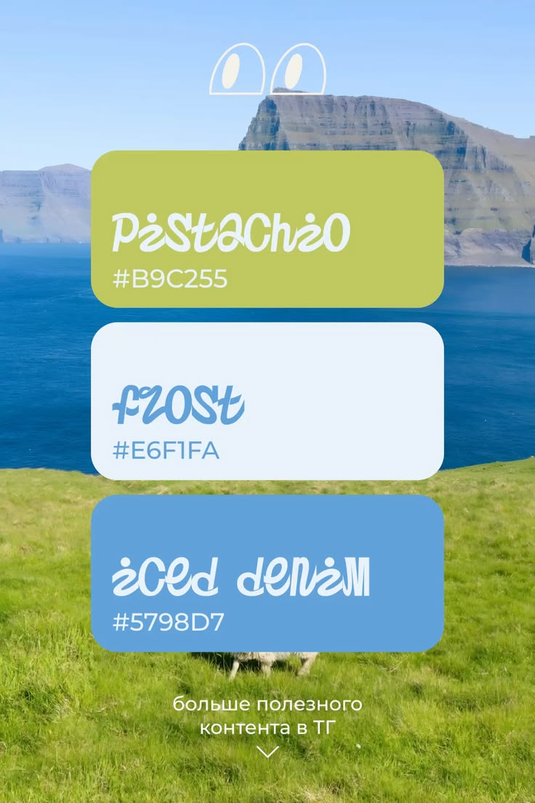
ví dụ hint: Bạn chọn xanh dương pastel có thể phối với những màu phụ này nhé~

Về phần thích:
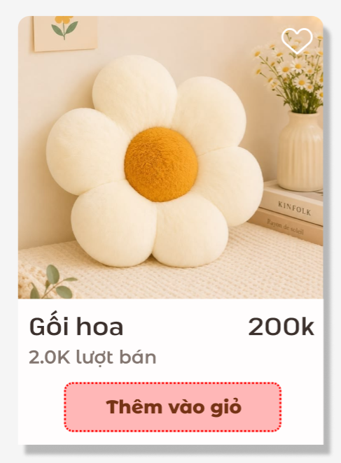
Nút tim ở trên card sản phẩm ở các trang khi nhấn vào sẽ hiện thanh thông báo: “Đã lưu vào danh sách đã thích”

Gợi ý UI trang “Đã lưu”
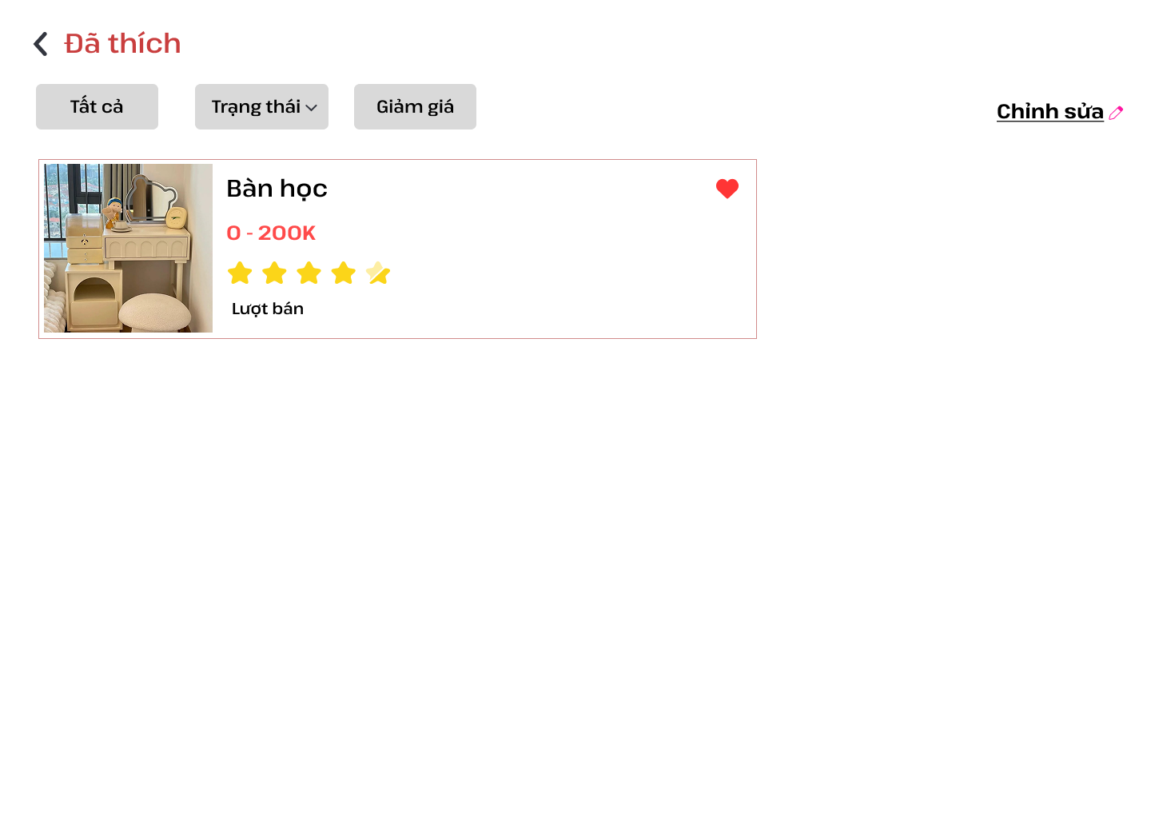
Trang đã thích trong Trang cá nhân(Gợi ý chỉnh sửa “đã lưu” thành “Đã thích”)

- Thêm chatbox tư vấn cho người dùng, tính chi phí được nhập sẵn từ người dùng có bao nhiêu sẽ tính toán đo lường chi phí nếu mua các món nội thất cho 1 phòng.

UI UX CHO NHÂN VIÊN BÁN HÀNG VÀ NHÂN VIÊN CHĂM SÓC KHÁCH HÀNG
Sau khi đăng nhập tài khoản do admin tạo sẽ vào trang chủ dành cho nhân viên bán hàng hoặc nhân viên chăm sóc khách hàng sẽ vào UI như sau:
A. Nhân viên bán hàng
01. Tổng quan bán hàng
Dashboard dành cho nhân viên
- Đơn mới cần xử lý
- Đơn đang chuẩn bị
- Đơn chờ xác nhận
- Đơn cần chú ý
02. Danh sách đơn hàng
- Tìm theo mã đơn, tên khách
- Lọc theo ngày, trạng thái, phương thức thanh toán
- Xem nhanh tổng tiền và tình trạng đơn
- Mở chi tiết để xử lý
03. Chi tiết đơn hàng
- Danh sách sản phẩm, số lượng, giá
- Thông tin giao hàng
- Trạng thái đơn và trạng thái thanh toán riêng biệt
- Lịch sử cập nhật
- Nút xác nhận hoặc cập nhật xử lý theo quyền
04. Tra cứu sản phẩm và tồn kho
- Tìm sản phẩm, mã sản phẩm
- Xem giá, biến thể, số lượng tồn
- Cảnh báo sản phẩm sắp hết hàng
- Xem thông tin để tư vấn và xác nhận đơn
Không nhất thiết cho nhân viên bán hàng quyền tự sửa tồn kho.
B. Nhân viên chăm sóc khách hàng / tư vấn decor
01. Tổng quan chăm sóc khách hàng
- Yêu cầu tư vấn mới
- Yêu cầu đang xử lý
- Khách đang chờ phản hồi
- Yêu cầu quá hạn hoặc cần ưu tiên
02. Danh sách yêu cầu tư vấn
- Mã yêu cầu, tên khách, ngày gửi
- Loại phòng, ngân sách dự kiến
- Nhân viên phụ trách
- Trạng thái tư vấn
- Lọc yêu cầu mới, đang xử lý, chờ phản hồi
03. Chi tiết yêu cầu tư vấn decor
- Ảnh phòng và thông tin khách cung cấp
- Diện tích, phong cách, ngân sách
- Ghi chú nhu cầu và lịch sử trao đổi
- Combo AI đã đề xuất
- Nút chỉnh sửa combo, gửi phương án, cập nhật trạng thái
04. Đề xuất decor cho khách
- Chọn hoặc thay sản phẩm trong combo
- Xem ảnh, giá và tình trạng hàng
- Tính lại tổng chi phí
- So sánh với ngân sách
- Gửi đề xuất để khách xem và phản hồi
Trên dashboard của cả hai nên có khu vực “Việc cần xử lý”, ví dụ:
- Bán hàng: 3 đơn mới, 2 đơn thiếu xác nhận thông tin, 1 sản phẩm sắp hết.
- CSKH: 4 yêu cầu mới, 2 khách chờ phản hồi, 1 phương án decor cần chỉnh sửa.
—-------------------------------------------------------------------------------------
YÊU CẦU ICON CHO UI:
Hãy thiết lập hệ thống icon hoàn chỉnh cho RE dựa trên docs/DESIGN_SYSTEM.md.
- Kiểm tra framework và cách tổ chức static assets hiện tại trước khi sửa code.
- Dùng Lucide cho icon giao diện phổ thông.
- Với icon nội thất chuyên biệt không có trong Lucide, hãy tra cứu các nguồn được liệt kê trong tài liệu thiết kế.
- Nếu có khả năng truy cập web, hãy mở các nguồn đó và kiểm tra icon thực tế. Nếu không truy cập được, báo rõ và cung cấp danh sách từ khóa hoặc URL để tôi lựa chọn thủ công. Không được giả vờ đã tải icon.
- Chỉ chọn icon phù hợp với phong cách outline đơn sắc của RE. Kiểm tra giấy phép trước khi sử dụng.
- Không tải cả bộ icon khổng lồ nếu chỉ cần một số icon. Ưu tiên những icon thực sự được dùng trong website, ví dụ sofa, bed, chair, desk, wardrobe, shelf, floor lamp và room layout.
- Lưu các SVG đã được duyệt vào thư mục static hiện có của project, đồng thời tạo docs/ICON_MANIFEST.md ghi tên, nguồn, giấy phép và vị trí sử dụng.
- Tái sử dụng icon đã tải trong các trang sản phẩm, danh mục, chọn phòng và gợi ý combo. Không tự vẽ lại icon nếu đã có asset phù hợp.
- Giữ nguyên layout, màu sắc, chức năng và cấu trúc dữ liệu hiện có. Không thay đổi các phần ngoài phạm vi icon.
Sau khi hoàn thành, báo cáo icon nào đã được tích hợp, icon nào còn thiếu và icon nào cần tôi chọn thủ công.

